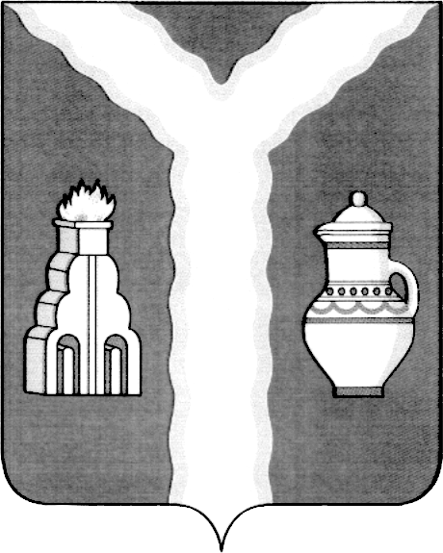

РАЙОННАЯ ДУМА

МУНИЦИПАЛЬНОГО РАЙОНА «ГОРОД КИРОВ И КИРОВСКИЙ РАЙОН» КАЛУЖСКОЙ ОБЛАСТИ

РЕШЕНИЕ

___________ № _____

|  |  |
| --- | --- |
| **О внесении изменений и дополнений в решение Районной Думы от 19.12.2024 № 312 «О бюджете муниципального района «Город Киров и Кировский район» на 2025 год и на плановый период 2026 и 2027 годов»** |  |

На основании ст. 7 Устава муниципального района «Город Киров и Кировский район»

**Районная Дума решила:**

1. Внести в решение районной Думы от 19.12.2024 № 312 «О бюджете муниципального района «Город Киров и Кировский район» на 2025 год и на плановый период 2026 и 2027 годов»:

изложить часть 1 решения в следующей редакции:

«Утвердить основные характеристики бюджета муниципального района «Город Киров и Кировский район» на 2025 год:

общий объем доходов бюджета муниципального района «Город Киров и Кировский район» в сумме 1 753 023 079 рублей 28 копеек, в том числе объем безвозмездных поступлений в сумме 1 150 181 079 рублей 28 копеек;

общий объем расходов бюджета муниципального района «Город Киров и Кировский район» в сумме 1 829 612 502 рублей 50 копеек;

объем бюджетных ассигнований Дорожного фонда в сумме 11 567 432 рублей 08 копеек;

размер резервного фонда Кировской районной администрации в сумме 6 000 000 рублей;

верхний предел муниципального внутреннего долга муниципального района «Город Киров и Кировский район» на 01.01.2025г. в сумме 20 058 000 рублей, в том числе верхний предел долга по муниципальным гарантиям в сумме 0 рублей;

дефицит бюджета муниципального района «Город Киров и Кировский район» в сумме 76 589 423 рублей 22 копейки»;

в части 11 решения цифры «168 741 858» заменить цифрами «174 342 757»;

изложить часть 15 решения в следующей редакции:

«Утвердить общий объем межбюджетных трансфертов бюджетам бюджетной системы Российской Федерации на 2025 год в сумме 88 731 833 рублей, на 2026 год в сумме 65 385 833 рублей, на 2027 год в сумме 65 385 833 рублей.

Утвердить в составе межбюджетных трансфертов бюджетам муниципальных образований Кировского района:

– объем дотаций на 2025 год в сумме 61 885 833 рублей, на 2026 год в сумме 61 885 833 рублей, на 2027 год в сумме 61 885 833 рублей;

– объем иных межбюджетных трансфертов на 2025 год в сумме 26 846 000 рублей, на 2026 год в сумме 3 500 000 рублей, на 2027 год в сумме 3 500 000 рублей.»;

приложение №2 к решению изложить в новой редакции (приложение №1);

приложение №4 к решению изложить в новой редакции (приложение №2);

приложение №6 к решению изложить в новой редакции (приложение №3);

приложение №8 к решению изложить в новой редакции (приложение №4);

приложение №10 к решению изложить в новой редакции (приложение №5);

в приложении №12 к решению: таблицу 4 изложить в новой редакции,

дополнить таблицей 5 и таблицей 6 (приложение №6);

приложение №13 к решению изложить в новой редакции (приложение №7).

2. Настоящее решение вступает в силу после официального опубликования.

**Глава муниципального района Т.Д. Кожан**